第3章 设计分析流程
在上一个章节，我们熟悉了RapidMiner Studio图形用户界面的基本组成部分，例如透视图及视图，并讨论了RapidMiner Studio的设计透视图的最重要的一些方面。现在为了定义和执行一个原始的简单的分析流程，我们需要使用新的功能。您很快会发现RapidMiner的这项功能是多么的使用，您不需要在每次修改了流程以后都要执行一下新流程以确定修改后的效果。但是，这项功能可不仅仅只有这些好处。

3.1 创建一个新流程
不管是在透视图主页选择“新建”选项，还是点击RapidMiner Studio主工具栏左边的“新建”图标，还是进入“文件”菜单，都可以新建一个分析流程，以供接下来的使用。
提示：我们建议您把新建的流程保存在您的资源库中。
3.2资源库的选项功能
原则上，您可以完全自由的组建您的资源库。在资源库浏览器及资源库视图中的条目快捷菜单中，您会发现管理数据和流程所必须的所有条目，如图3.1所示。
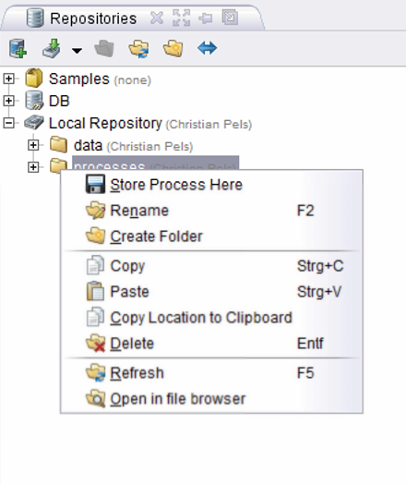
图3.1：在资源库浏览器及资源库视图中资源库条目的快捷菜单，提供了所有管理所必须的选项功能
Store Process Here 把流程存储在这里：把当前流程保存到给定的位置
Rename重命名：重命名文件夹或者目录
Create Folder创建文件夹：在这里新建一个目录
Copy复制：复制选定文件夹，之后可在其它地方插入该文件夹
Paste粘贴：把之前复制的文件夹粘贴到这个位置
Copy Location to Clipboard 复制位置到剪贴板：把这个文件以一个清晰的标示符的形式复制到剪贴板中，这意味着您可以把它最为一个参数，在算子、网页界面或者其他地方使用
Delete删除：删除选中的资源库文件夹或目录
Refresh刷新：更新显示内容
Open in file brower 在文件浏览器中打开：在一个文件浏览器中打开资源库。我们不建议这么做。
我们建议您在资源库中为每一个分析流程都建立一个目录并相应地为其命名。这对于进一步的流程构建没有坏处，例如为特定的数据，数据转化的不同阶段及分析结果等进一步地构建一个子目录，参见图3.2。
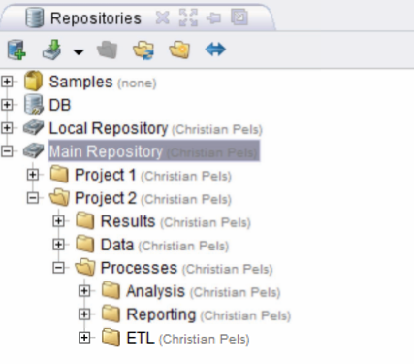
图3.2：用于构建流程的一个资源库，每个资源库由数据、流程及结果组成
3.3第一个分析流程
建立流程后，RapidMiner Studio会自动跳转到设计透视图界面，然后就可以开始流程设计了。在之后的章节中，我们会详细讨论如何在RapidMiner Studio 中加载数据，在资源库中存储数据。但是在这一节中，我们会重点介绍流程的基本操作方法，因此在分析实际数据前，让我们再等一会儿。
如果您没有在设计透视图中更改个人视图的选项和位置，显示的透视图界面基本跟图3.3所示的一致。
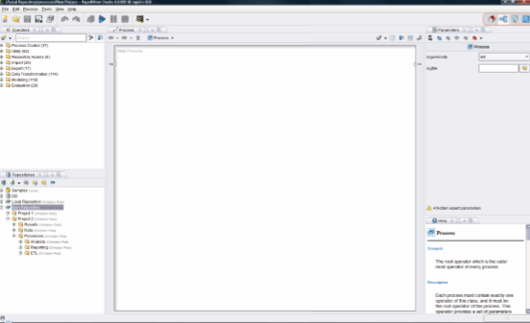
图3.3：新建一个流程之后会直接跳转到这个预设的设计透视图界面
在我们开始执行我们的新流程前，我们先要生成新流程所需要的数据。正如之前提到的：后续的章节我们会介绍如何使用那些来自资源库的数据，甚至是通过算子直接从其它数据源中（例如数据库或文件）获得数据。但是现在我们得把这个放在一边，先要生成一个小型综合数据集。
请在算子视图中点击展开“Utility（辅助算子）”文件夹，然后点击展开“Data Generation（数据生成）”文件夹。每个文件夹后面括号里的数字代表了这个文件夹里算子的数量。现在我们来看几个可以用来生成一个人造数据集的算子，包括“Create Sales Data（生成销售数据）”算子。按住鼠标把“生成销售数据”算子拖到白色区域，然后松开鼠标，算子就被插进去了，而且她会根据算子视图中的自动连接设置直接连接到其他算子上。如果没有自动连接，可以手动把新插入算子的输出端口连接到整个流程的第一个结果端口，结果端口在白色工作区域的右边。或者，您也可以通过使用新建算子对话框来插入一个算子，具体方法如上一个章节介绍的那样。不管以何种方法新建算子，最后的样子如图3.4所示。
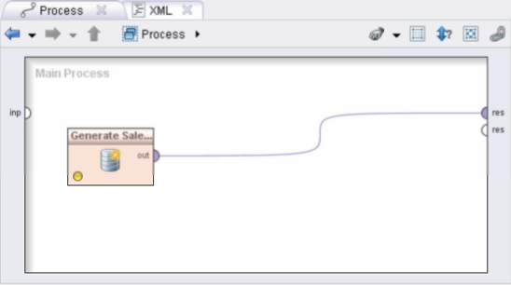
图3.4：一个最初的非常简单的流程，该流程能生成并在结果视图中展示一些数据
您肯定注意到了，这个算子的全称“Create Sales Data（生成销售数据）”太长了，后面的几个字母没显示出来。把鼠标移到算子上，停住不要动，算子的标题会以动态形式全部显示出来。当然，您也可以重命名这个算子，给它取一个短一点的名字。
您可以发现，在算子左下角的状态指示符是黄色的，这代表这个算子还未出现任何错误，但是也没有被成功执行。所以到目前位置，您只是配置了算子，这并不意味着该算子已经连接被执行了。只要看到指示符变绿色了，您就知道算子被成功执行了。难道您没发现您已经配置了算子？
实际上，在我们的这个举例中，算子配置的非常简单：根本没必要设置任何算子参数。通过红色的状态指示符以及问题视图给出的信息，我们就能知道是否需要设置算子参数。
3.3.1元数据转换
现在我们开始介绍RapidMiner Studio中最厉害的一个方面，即在无需加载实际数据甚至无需执行流程的情况下，计算出一个算子或一个流程的输出，甚至在设计流程的中途就能计算出输出。RapidMiner Studio的被称作为元数据转换的功能让这成为可能。
当然，每个算子定义了输入数据的转换方式，这是算子的最终任务。RapidMiner Studio特殊的地方在于，除了实际数据，它还能对实际的元数据进行转换方式定义。元数据的数据量比实际数据少很多而我i额元数据很好的定义了一组实际数据的特征。从本质上说，RapidMiner Studio中的元数据就是我们之前讨论的概念描述。元数据中包含了例子的属性名称，属性值类型和属性角色，甚至还包含了一些基本的统计资料。
从理论上说，元数据包含了很多东西，但是在RapidMiner Studio中，元数据在实际操作中是怎样的呢？在RapidMiner Studio中，端口会提供元数据。把鼠标移到刚插入的那个算子的输出端口上，我们会看到如图3.5所示的结果。
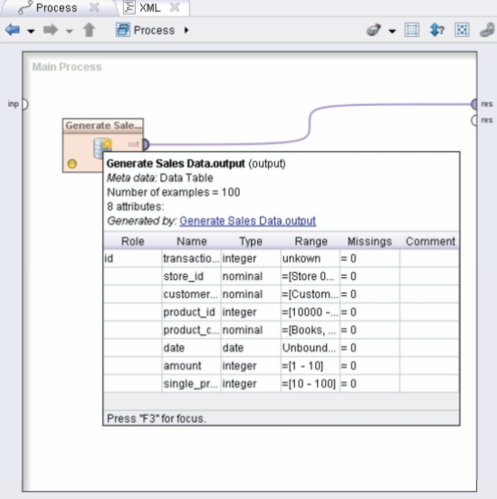
图3.5：算子“生成销售数据”的输出端口的元数据
会出现一个提示框，里面是关于端口会输出的信息的描述。第一行是算子及端口的名称，第二行是元数据类型。现在，我们来看一下这组例子的元数据。我们可以看到例子的数量是100，属性的数量是8。接下来是一个在流程运行期间运行对象的获取路径描述。在这个例子中，只有一个路径，即生成算子端口。元数据中最重要的（至少对一组例子来说）是下面那张描述各个属性的元数据表。表格中各栏目如下：
Role角色：属性的角色。如果该列没有任何角色描述，则这是一个常规属性。
Name名称：属性的名称
Type类型：属性值的类别
Range范围：属性值的范围，如果是数值属性的话，指明了最大和最小值：如果是名词属性的话，指明了一个可能引用范围。
Missing缺失：例子中属性值的数量是未知的
Comment注释：关于属性的注释
提示：在RapidMiner Studio的算子视图中的会有一些相对更复杂的描述算子信息的提示框。
您可慢慢阅读提示框，也可以按F3键然后调整提示框的大小。
请注意很多时候元数据只是一个估计值，它不可能保证给出的值一直是准确，因为有时候部分元数据值是未知或者错误的，例如关于例子数量的元数据值，显示的估计值为“<100个例子”，不过，对于马上要遇到的设计决策及问题自动识别并给出快速修复建议来说，元数据还是很有价值的。
接着说我们的例子。专业的分析员马上会意识到被称为交易数据的数据代表了采购的数量。我们为我们的例子赋予一下这些属性：
- transaction_id交易ID：每一笔交易的一个清楚的ID
- store_id 存储ID：交易发生的商店的ID
- customer_id 顾客ID：交易中顾客的ID
- product_id 产品ID：交易中被购买的产品的ID
- product_category产品类别：被购买产品的类别
- date日期：交易发生的日期
- amount数量：交易中被购买的商品的数量
- single_price单价：每个商品的价格
我们先来看一下最后两个属性及交易中商品的单价，这里没有与之相应的总价。因此，接下来我们想生成一个新的属性，名称为“total_oprice（总价）”，这个属性的值等于商品的单价及数量的乘积。为此，我们要用一个名为“Generate Attributes（生成属性）”的更高级的算子，这个算子在“Generate（生成）”文件夹中，依次点开“Data Transformation（数据转换）”－“Attribute Set Reduction and Transformation（减少和转化属性值）”“Generate（生成）”文件夹，拖动里面的“Generate Attributes（生成属性）”算子到白色区域并放在第一个算子的后面，把“Generate Sales Data（生成销售数据）”算子的输出端口连接到“Generate Attributes（生成属性）”算子的输入端口，然后把“Generate Attributes（生成属性）”算子的输出端口连接到整个流程的结果输出端口，如图3.6所示。
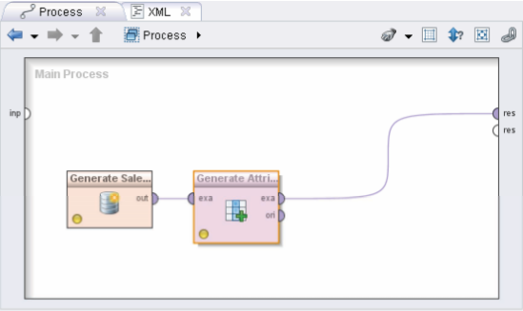
图3.6：先生成数据，然后获得一个新的属性
提示：除了把算子拖到流程视图中但后连接端口以外，您也可以把算子拖到已有的连接上。如果您在拖入算子时，直接把鼠标移到已有的连接上，连接被突显出来，算子会被直接插入到已有连接中。
即使现在这个流程可以运行，如果没有进一步的配置，第二个算子也不能计算出任何结果，最终的结果只会跟第一个段子的运算结果一样，通过黄色状态指示符及空的问题视图，我们也能知道这一点。因此我们以这个方式选择并插入了新算子“生成属性”。参数视图中的参数相应的发生了改变，“Generate Attributes（生成属性）”这个算子的属性也展示在里面。这一系列的属性参数被总称为“功能描述”，点击对应的编辑按钮，可以配置这些属性，如图3.7所示。
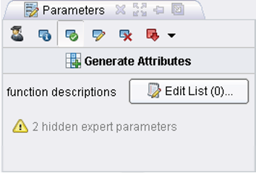
图3.7：“Generate Attributes（生成属性）”算子的参数
当您点击了“编辑列表0”按钮后，会跳出一个对话框，您可以根据自己的需要输入计算内容，如图3.8所示。
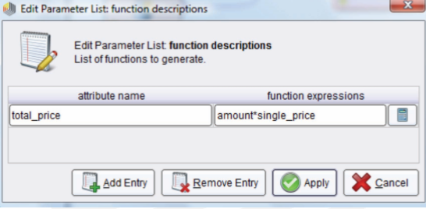
图3.8：一个产品的“amount数量”“single_price单价”属性对应的新属性“total_price总价”的计算内容
点击“Add Entry（增加条目）”“Remove Entry（删除条目）”，您可以在这个列表里增加条目或者删除选中的条目。
所需参数的名字在表格的第一列。新增一行，把新属性的名称输入在左边的框里，把这个新属性的计算公式输在右边的框里。这时，就有了两个其他的产品属性。在点击“Apply（应用）”确定您的输入内容以后，对话框就会自动关闭。
现在我们能看一下新增了算子“Generate Attributes（生成属性）”之后，对元数据的产生效果。RapidMiner已经在后台转换好了元数据，您可以在算子输出端口的提示框中看到新的元数据（图3.9）。
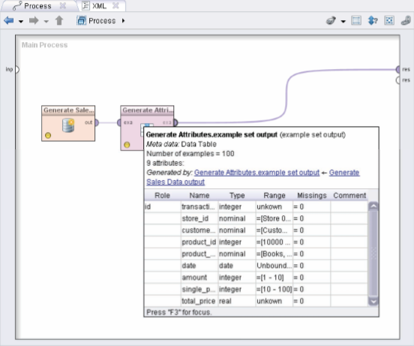
图3.9：元数据中包含了对象的整个路径，所有的属性都没变，只是新增了一个属性“总价”
从“Generat by（生成路径）”这一栏我们很容易就能看到生成现在的元数据的最后一个算子是“Generate Attributes（生成属性）”，之前一个算子是“Generate Sales Data（生成销售数据）”。几乎没有其他的变化，例子的数量及8个原始属性都没有变。然后，新增了第9个属性：我们新定义的“total_price（总价）”属性现在也出现在了这个表格中。
目前为止，我们还没执行流程，因为状态指示符仍然是黄色的。您可能会问自己：“然后呢？即使没有执行流程，我也能预先知道结果。这我从那个流程中知道了什么呢？”我们能知道很多东西！您可以看一下算子或（子）流程在怎样运用输入的数据的。因为元数据比整个数据组小很多，用元数据做这个实验比用整个数据组快很多。以此，无需在分析流程持续运行了几个小时之后，您可以在很短的时间内发现有错误，而且可以预先知道这个错误是否会导致需要进一步的数据转换。最后同样重要的是，例如，在属性被过滤时RapidMiner Studio能够继续在元数据中利用图形用户界面上显示的所有可用属性（及新生成的属性）处理相关元数据信息，为您的流程设计提供支持。
现在我们来试试下面这个：依次打开文件夹“Data Transformation（数据转换）”-“Attribute Set Reduction and Transformation（减少和转换属性组）”-“Selection（选择）”，然后把“Select Attributes（选择属性）”算子拖到流程中，最好直接把它拖到第二个算子的连接上。记住，只有在连接突显的时候放掉算子，该算子该能立即被正确地连接起来。现在，您需要定义新流程，如图3.10所示。
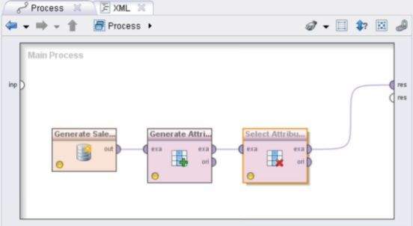
图3.10：数据生成，新属性生成，为属性选择一个子集
选中新算子，在参数视图中，选择“Attribute filter type（属性过滤方式）”中的“subset（子集）”。请注意这时候出现了另一个名称为“attributes（属性）”的参数，它被加粗了，说明您必须要在运行流程前先定义它。从红色的状态指示符及问题视图中的描述也能知道这个。您可以在问题视图中双击快速修复或者配置一下这个“attributes（属性）”参数：点击“Select Attributes（选择属性）”按钮，在图3.11所示的位置。
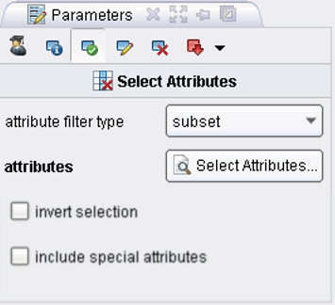
图3.11：只有过滤类型选择为“子集”时，才会出现“属性”参数
现在点击“Select Attributes（选择属性）”按钮，然后在（如图3.12所示）对话框中双击或者点击中间向右的箭头选择“product_id产品类别”“store_id存储ID”及“total_price总价”属性。
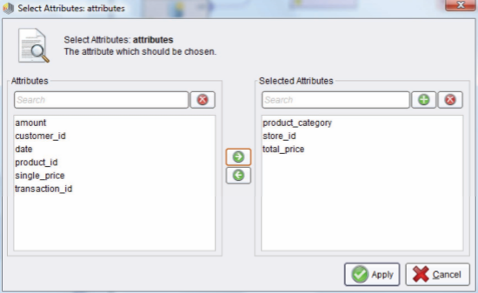
图3.12：通过“选择属性”算子，能够选择或者删除某个属性或子集
您注意到了吗？“total_price总价”这个目前为止只是在元数据转换时进行了计算的新属性，在没有执行流程的前提下，已经是可选项了。如果您现在再次查看“Select Attributes（选择属性）”算子的输出端口，您可以发现只有3个被选择的属性及一个具有特殊角色的transaction_id交易ID没有变。现在，我们把这个ID也去掉，在算子的“Select Attributes（选择属性）”参数中选择“include special attributes（包含特殊属性）”选项，然后再次查看元数据：现在只剩下3个所需属性了。您可以在帮助视图或算子信息中的参数描述中看到以上操作对这3个参数及其它所有参数所产生的影响。
提示：RapidMiner Studio中的一条基本法则：“Data Transformation（数据转换）”文件夹中的算子一般都是作为常规属性被执行的，所以这些属性不具有特殊的角色。但是，算子中有一个叫做“include special attributes（包含特殊属性）”的选项，这说明可以把它改成具有特殊角色的属性的算子。
3.4执行流程
现在一切准备就绪，只等执行这个新建的流程。所有算子的状态指示符现在都是黄色的，在问题视图中无任何问题描述。在这种情况下，我们应该可以成功执行这个由3个算子（即生成数据的算子、计算每个交易的总价的算子、过滤属性算子）组成的流程。
您可以通过以下方法来启动流程：
1.点击RapidMiner工具栏上的运行按钮
2.进入“流程”菜单，选择“运行”
3.按F11键

图3.13：点击运行按钮可以启动流程，您也可以点击暂停按钮在流程执行期间暂停执行流程或者点击终止按钮完全取消流程运行
在流程运行过程中，算子的状态指示符变为一个小的绿色运行按钮。这时候，您可以查看流程进行到哪一阶段了。在成功执行流程以后，状态指示符变为绿色，举例来说，如果您改变了这个算子的一个参数，这个算子的状态指示符又会变为黄色。跟在这个算子后面的算子状态指示符同样也会变成黄色，这意味着您可以很快知道改变一个参数会影响到哪些算子。
上面的这个流程执行时间很短，所以您很难有机会暂停这个流程。但是原则上说，例如为了查看中间结果，您可以通过暂停按钮暂停流程，一个当前正在运行的流程在完成运行以后会自动停止。一个正在运行的流程，如果算子的状态指示符由蓝色变为绿色，那说明这个流程被暂停了。再次点击运行按钮，流程就能继续运行了。
如果您不仅想暂停这个流程，而认识想完全取消这个流程的运行，您可以电子停止按钮。就像暂停一样，正在运行算子完成运行以后，这个流程就被完全取消运行了。注意，您可以在取消流程运行以后立即转换到设计透视图界面，然后更改流程，即便当前的算子正在后台运行，您甚至可以在第一个流程未来城执行前就开始运行修改后的流程。
注意：如上所述，如果您要取消一个流程的运行的话，一般都要等算子运行完毕，这对于确保算子的完好很必要。但是，个别情况下，一个算子完成运行需要很多时间，同时也需要例如存储空间等其他资源的支持。所以，当您在取消一个非常负载的算子时，您会发现这需要几个小时的时间，而且还需要额外的资源支持，所以您最好选择重启这个应用。
3.4.1查看结果
在流程完成运行以后，RapidMiner Studio会跳转到结果透视图（如图3.14所示）。如果没有跳转，那可能是因为您没有把最后一个算子的输出端口连接到右边的一个结果端口上。检查一下是不是这个原因，并检查一下是否有其他错误，看一下问题视图中的提示。
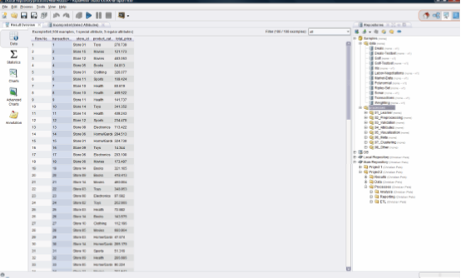
图3.4：在流程成功执行完毕以后，您可以在结果视图中查看执行结果
您可以花一点点时间看一下这个分析结果。因为上面这个流程仅仅转换了元数据，还没有运行任何模型，指示通过一组例子得到了这个分析成果。您可以看一下这组数据的元数据，或者在图表或者高级图表中查看视觉化结果。在下一章，我们会详细介绍结果视图。
如果想回到设计透视图界面，您可以随时用您已经熟悉的界面转化方法回到设计透视图界面。
提示：一段时间以后，您会希望能够快速地在设计透视图界面和结果界面之间转换。除了使用转换图标及菜单中的选项意外，您还可以使用键盘上的F8键转换到设计透视图界面，按F9键跳转到结果透视图界面。
3.4.2断点
元数据转换为设计分析流程提供了强大的支持，让色合计分析流程更便捷。我们无需在设计过程中为了检测而多次执行流程。实际上，基于元数据，我们就能估计出结果。因此元数据的转换和获取应该会让数据分析时代发生一次小的变革：之前为了配置下一个算子，我们需要分别执行每一步，现在不需要了，无需执行任何算子，我们就能直接预测到转换结果。这是一个巨大的突破，尤其是对于大数据分析来说。
然后，也会有例外的情况，即元数据无法处理或者出现了一些特殊的分析结果。在流程设计过程中，一般都能把所需的（中间）结果连接到流程的一个结果端口，也很容易就能成功运行这个流程。然后所需的结果就会出现在结果透视图中。但是，人如果这个流程已经完成设计了，所有的输出端口也连接完毕了，然后发现有问题，你该怎么办？或者有问题的中间结果在一个非常复杂的子流程的里面，您该怎么办？毫无疑问，RapidMiner Studio也有一个相对简单的应对方案，这个方案不会要求重新设计流程。只需要在算子的快捷菜单中选择“前断点”或者“后断点”的选项插入一个所谓的断点，如图3.15所示。
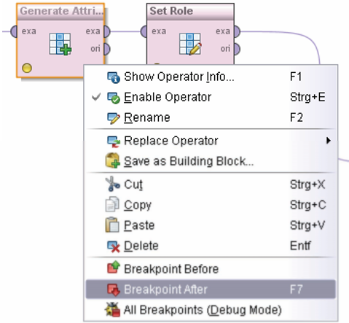
图3.15：您可以使用断点暂停流程检查中间结果
例如在一个算子的后面插入了一个断点，那么这个流程的运行会在这里中止，所有已连接的输出端口的结果会在结果透视图中显示。也就是说，在无需进一步更改流程设计的前提下，您就可以查看这些结果了。在算子前面插入断点的作用跟在算子后面插入断点差不多：在算子前面插入断点以后，这个算子前面的流程会被中止，在这个算子输入端口之后的一个输出端口的结果会被显示出来。实际上，您可以通过算子底部的一个小的红色标记知道在这个算子后面有一个断点（如图3.16）所示。
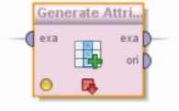
图3.16：在这个算子前面或者后面插入一个断点
本书使用的R版本为R 3.2.0。根据操作系统不同，可选择安装64位或32位版本。安装时直接运行下载的R-3.2.0-win.exe。R可以在其主页（http://www.r-project.org/）上的R综合资料网（Comprehensive R Archive Network，CRAN）获得。Linux、Mac OS X和Windows都有相应编译好的二进制版本，根据你所选择平台的安装说明进行安装即可。
提示：“后断点”的使用频率相对较高，所以在键盘上有一个快捷键。选中一个算子后，您可以按F7键这个算子后新增一个断点或者删除当前所有断点。
RapidMiner Studio在遇到断点时会自动地跳转到结果视图并显示中间结果。
现在，流程处于执行断点状态，然后，举例来说，如果不是在流程的最后执行断点，我们来看两个指示符：第一个，RapidMiner主窗口左下角的一个状态指示符的颜色是红色的，即这个流程正在运行，但是当前被暂停了。如果当前没有流程在运行，则这个状态指示符的颜色是灰色的。第二个，断点运行图标，现在它是绿色的，而不是蓝色的（如图3.17所示）。

图3.17：绿色的断点运行图标说明流程现在处于断点状态，再次点击该图标，可以继续运行流程
现在您可以再次点击绿色的运行图标继续运行流程直到整个流程完成运行或者到下一个断点。当然，您也可以点击中止按钮完成取消流程运行。

